La Venntrilogie obtient le label Leading Quality Trails – Best of Europe
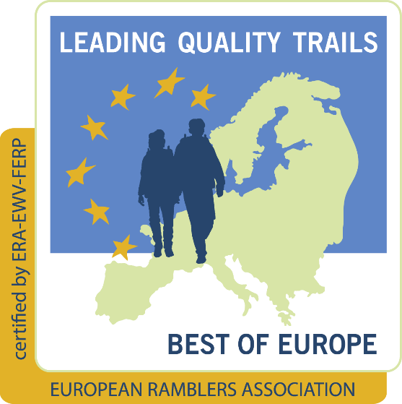
Les Cantons de l’Est au sommet de la randonnée européenne

Le sentier-phare de la Venntrilogie a obtenu, à l’occasion de son inauguration le mardi 29 août 2023, le prestigieux label « Leading Quality Trails – Best of Europe » de la Fédération Européenne de la Randonnée Pédestre (FERP). Ce label distingue les meilleurs sentiers de randonnée de longue distance d’Europe. La Venntrilogie devient donc le 22ème sentier à figurer sur cette liste de randonnées certifiées, et connaît ainsi un lancement dans les meilleures conditions.

À l’aide de critères objectifs, la FERP analyse en détail le sentier. Ces critères sont basés sur les aspects perçus comme positifs et comme négatifs par les randonneurs. On y analyse notamment la proportion d’asphalte, qui ne peut dépasser certains seuils, la variation dans le paysage, l’attractivité naturelle, la pollution sonore, la sécurité sur le sentier, … Le balisage y est également analysé de près ; celui-ci doit être complet, sans faute, et affiché dans les deux sens de la randonnée. L’obtention de ce label permet au sentier-phare de se positionner parmi les grandes destinations de randonnée en Europe et donne à la Venntrilogie un rayonnement international. Il s’inscrit dans un effort continu de développement de produits-phares qualitatifs pour les visiteurs : après la Vennbahn en tant que produit incontournable pour les cyclistes et le Stoneman Arduenna comme produit-phare pour les vététistes, la Venntrilogie complète aujourd’hui ce trio en proposant une expérience « premium » pour les randonneurs dans les Cantons de l’Est.

Un processus exigeant
L’obtention du label est un réel couronnement pour le projet Interreg V-A « RANDO-M », dans le cadre duquel la Venntrilogie a été développée. En effet, le certificat a toujours été une ambition pour le sentier, et celui-ci a été conçu délibérément avec ces critères en tête. Ce sont ces critères qui ont déterminé le choix du tracé, et qui ont identifié le besoin de rénovation de certaines infrastructures de randonnée. Avec l’aide d’un expert du domaine, une analyse de forces et faiblesses a été dressée, sur base de laquelle certaines modifications de tracé ont été nécessaires, et, en parallèle et dans le cadre de ce même projet « RANDO-M », il y a eu un vaste chantier de rénovation des caillebotis le long de la Helle, dans les Hautes Fagnes. Le système de balisage a également été adapté aux critères « Leading Quality Trails », et indique, outre la direction à prendre, des informations pratiques pour le randonneur : le nombre de kilomètres parcourus, les lieux-repères sur le tracé ou légèrement en dehors ainsi que les services qu’on y trouve, …
En octobre 2022, trois membres de l’équipe de l’Agence du Tourisme des Cantons de l’Est ont été formés par la FERP pour évaluer le sentier par tronçons de 4 kilomètres, par étape et sur toute la longueur du tracé. Le dossier a ensuite été étudié par la FERP, qui a envoyé, en août 2023, deux assesseurs pour vérifier les données sur place. Suite à leur avis favorable, la Venntrilogie a obtenu le label pour une durée de trois ans, après quoi une nouvelle évaluation sera nécessaire.

Remise du certificat
Le 29 août 2023, Madame Sandra Bertholet, membre de la Fédération Européenne de la Randonnée Pédestre a donc pu remettre le certificat à Sandra de Taeye, Directrice de l’ATCE, et à Jef Schuwer, chargé de projet au sein de l’ATCE.

Gestion de la qualité
Afin de maintenir cette qualité, et d’optimiser la Venntrilogie à certains endroits, l’Agence du Tourisme des Cantons de l’Est se tourne vers l’avenir. Grâce à une deuxième phase de balisage, le visiteur pourra obtenir des informations pratiques durant sa randonnée : des contournements de zones particulièrement humides, des panneaux d’avertissement aux traversées de route, des balises indiquant qu’il s’agit d’un sentier partagé, etc. Une autre mesure d’infrastructure importante qui sera réalisée dans le cadre de ce projet Interreg V-A « RANDO-M » est la production et l’installation de portails de randonnée au début et à la fin des étapes journalières, où il pourra trouver toute l’information nécessaire pour son périple. Des bancs seront également installés le long du tracé, là où un manque a été constaté.
Plus d’informations sur les critères du label « Leading Quality Trails – Best of Europe » :
- https://www.era-ewv-ferp.org/fr/lqt/lqt-standards/
- https://usercontent.one/wp/www.era-ewv-ferp.org/wp- content/uploads/2021/11/LQT_brochure_EN_01.pdf?media=1688637444 (brochure en anglais)

L’unité de quatre kilomètres représente une heure de randonnée. Durant cette heure, le randonneur doit avoir vécu un certain nombre d’éléments (variation paysagère, sentiers naturels, cours d’eau, …) afin de rendre son expérience qualitative.

